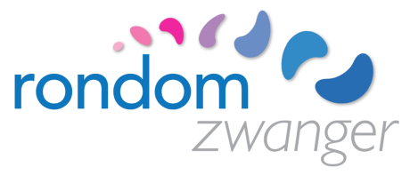

Zorgpad eerdere hyperthyreoïdie
mevrouw: medebehandelaar internist
geboortedatum: antistoffen >1,5U/l
case manager:
folders; www.rondomzwanger.nl/folders/
week | Professional | Actie | Beleid | Informatie
8 | verloskundige | intakegesprek | □ counseling PNS/PND  □ specifieke anamnese  - voorgeschiedenis ♀  -medebehandelaar  -recente waarden vrij T4,  TSH receptorantistoffen  -medicatiegebruik | □ folder zwanger (RIVM)  □ folder PNS/PND (RIVM)  □ groeigids zwanger (JGZ)  □ folder echoscopie
9 - 11 | echoscopiste SG  gyn / aa/ klin vlk | termijnecho  controle | bloed prikken:  □ zw. screening  □ TSH, FT4, TSH receptor a.s.  □ op indicatie: PNS/PND  □ consult huisarts  □ thyrax 25-50% ophogen
 | verloskundige en gynaecoloog: zorgpad opstellen
12 | op indicatie:  echoscopiste SG  gyn / aa/ klin vlk | op indicatie:  nekplooi meting/ NIPT  belafspraak uitslagen
13 | gynaecoloog | controle | □ zorgpad bespreken  □ uitslagen bespreken | □ folder: www.nvog.nl: schildklierafw. en zwangerschap  □ kraamzorg
16 - 18 | gyn / aa/ klin vlk | controle | □ counselen SEO/GUO  □ op indicatie:  erkenning regelen | □ zwangerschapscursus
19 - 20 | echoscopiste SG  gynaecoloog | 20 wekenecho  controle | □ GUO indien TBII positief
24 | gyn / aa/ klin vlk | controle | □ BV - flesvoeding | □ groeigids BV (JGZ)
27 | gyn / aa/ klin vlk | controle | bloed prikken:  □ Hb  □ TSH receptorantistoffen  □ op indicatie: RAL, OGTT | □ folder kindsbewegingen  □ folder pijnstilling  □ aanbod 32 weken consult  verloskundigen
30 | echoscopiste SG  gynaecoloog  kraamzorg | groeiecho  controle, uitslagen | □ op indicatie: anti-D  □ GUO à 4wkn indien  receptorantistoffen >5 U/l | □ voorlichtingsavond  □ bevalplan  □ intake kraamzorg
32 | 1e lijns verloksundigen | controle
34 | gyn / aa/ klin vlk | controle | □ bevalplan bespreken  □ belinstructies | □ screening bij pasgeboren (RIVM)
36 | gynaecoloog | controle | □ gewicht bepalen
38 | gyn / aa/ klin vlk | controle
40 | gyn / aa/ klin vlk | controle | □ serotiniteit bespreken | □ folder serotiniteit
41 | gyn / aa/ klin vlk | controle  vruchtwater/PI

Partus klinisch; navelstrengbloed afnemen: TSH, T4, T3, TBII
Kraambed consult kinderarts, opname couveuse afdeling indien PTU>150mgr/dg of TBII>5U/l in 3e trimester

